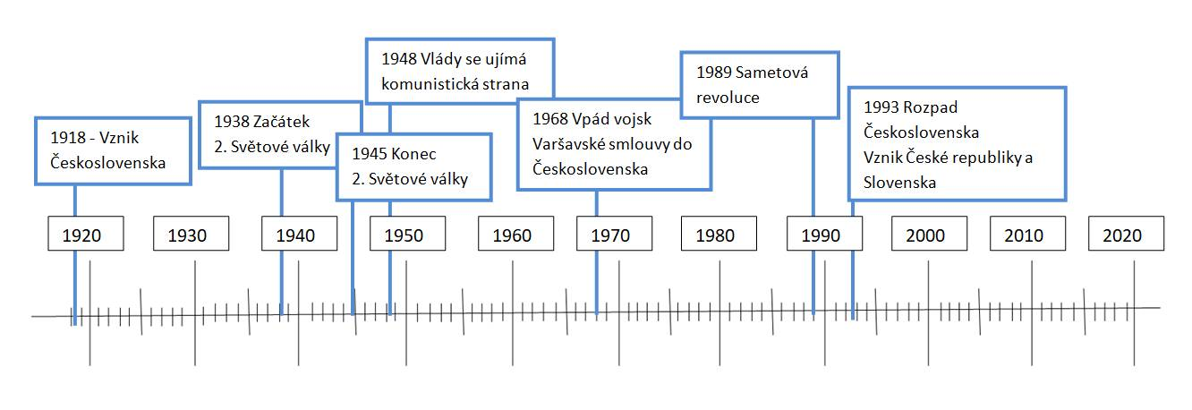

1945 konec 2. světové války

1939 začátek 2. světové války

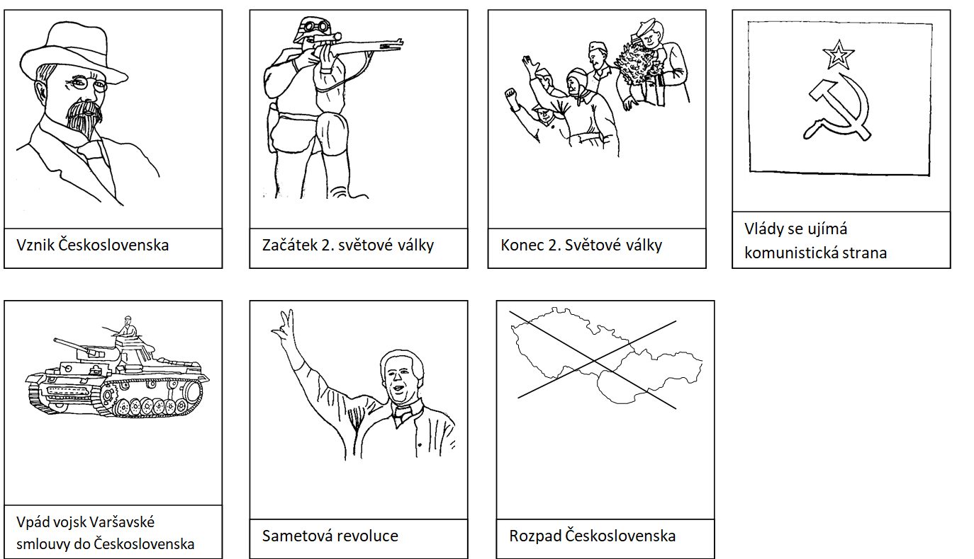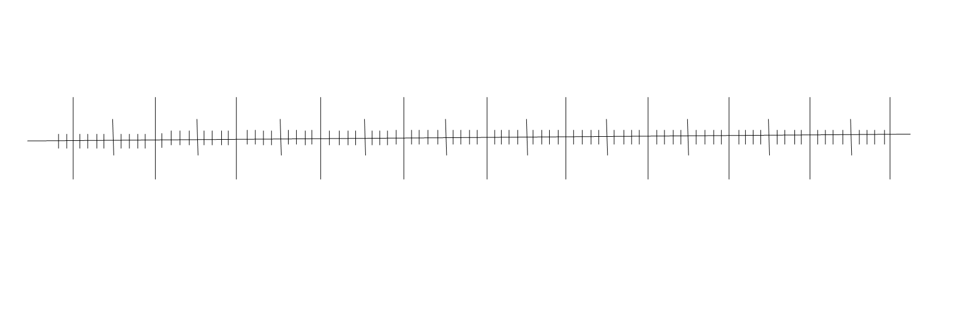

1918 - Vznik Československa

1939 Začátek   
2. Světové války

1945 Konec  
2. Světové války

1993 Rozpad Československa  
Vznik České republiky a   
Slovenska

1989 Sametová revoluce

1968 Vpád vojsk Varšavské smlouvy do Československa  
2. Světové války

1948 Vlády se ujímá komunistická strana

2020

2010

2000

1990

1980

1970

1960

1950

1940

1930

1920



1918 - Vznik Československa

1939 Začátek   
2. Světové války

1945 Konec  
2. Světové války

1993 Rozpad Československa  
Vznik České republiky a   
Slovenska

1989 Sametová revoluce

1968 Vpád vojsk Varšavské smlouvy do Československa  
2. Světové války

1948 Vlády se ujímá komunistická strana

2020

2010

2000

1990

1980

1970

1960

1950

1940

1930

1920

1990

1970

1940

1920

2010

2020

2000

1980

1960

1930

1950



Obrázky k doplnění časové osy – Přehled hlavních událostí, které naši zemi ovlivnily v posledních 100 letech

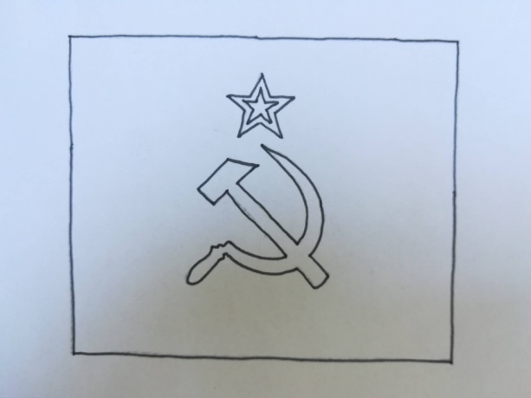

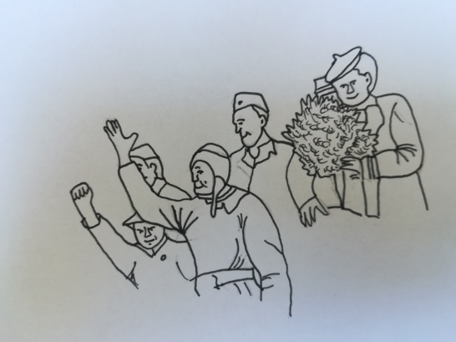

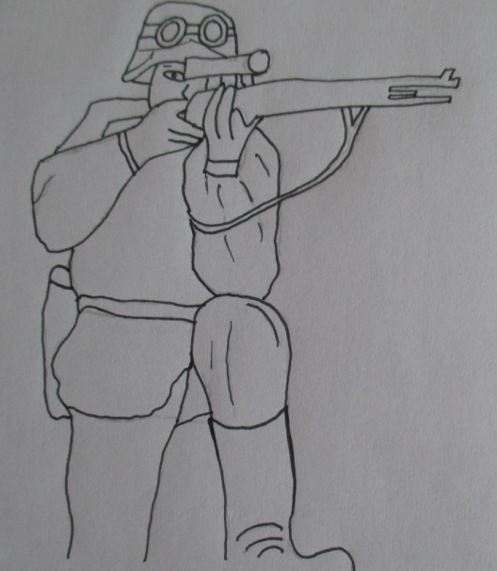

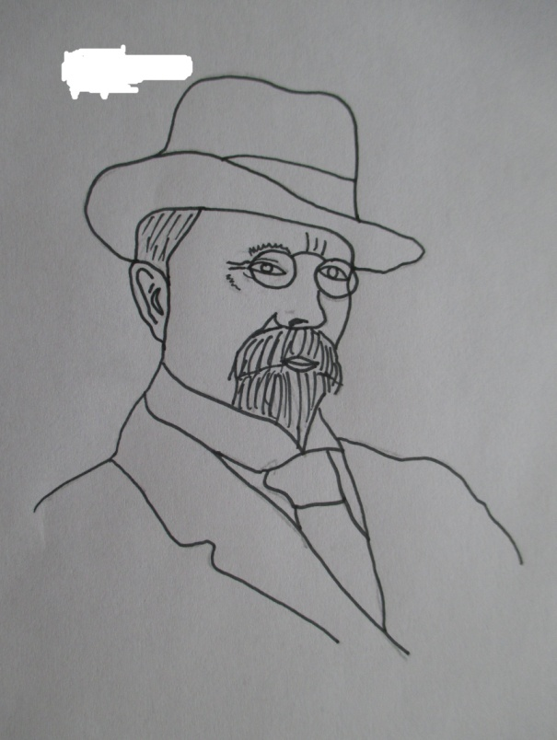

Rozpad Československa

Vpád vojsk Varšavské smlouvy do Československa

Vlády se ujímá komunistická strana

Sametová revoluce

Konec 2. Světové války

Začátek 2. světové války



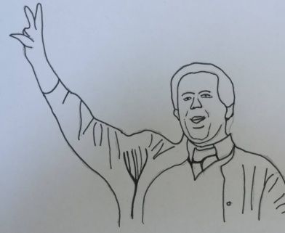

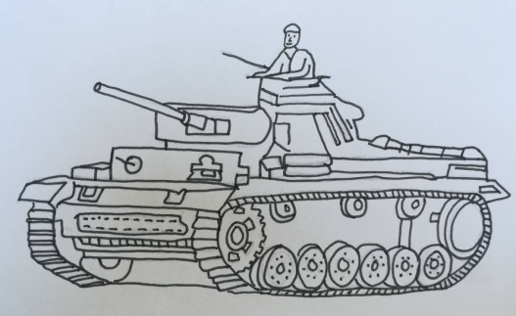

Vznik Československa

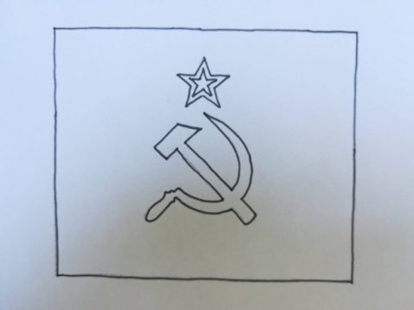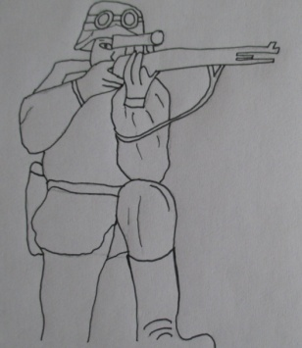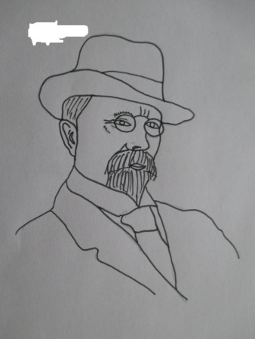

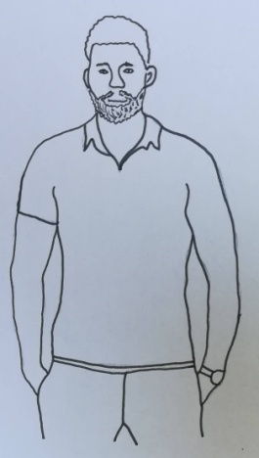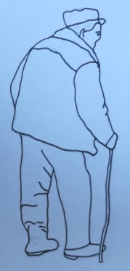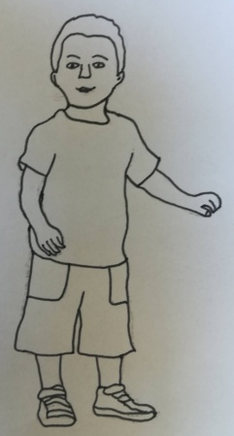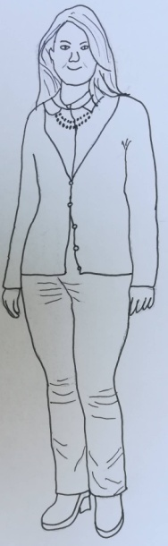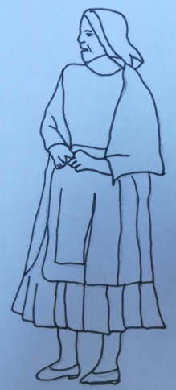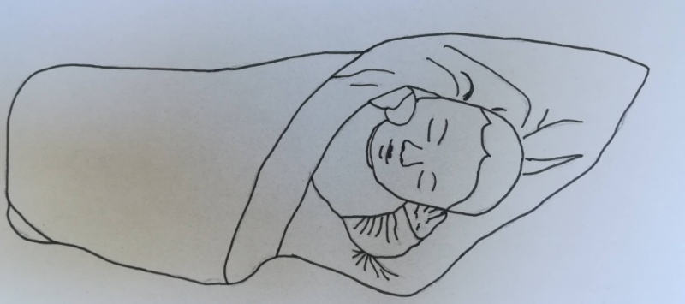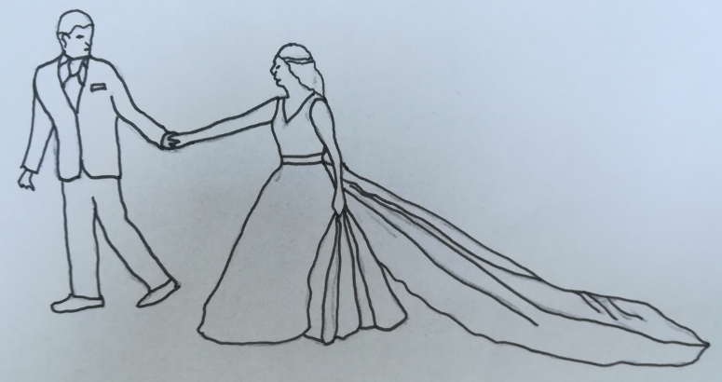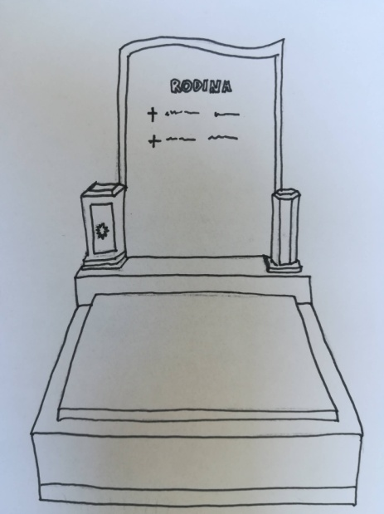Obrázky k doplnění časové osy – životní události (narození baničky, maminky, svatba rodičů …)